社会福祉法人

**いこ**

**ワークハウス　憩いの里**

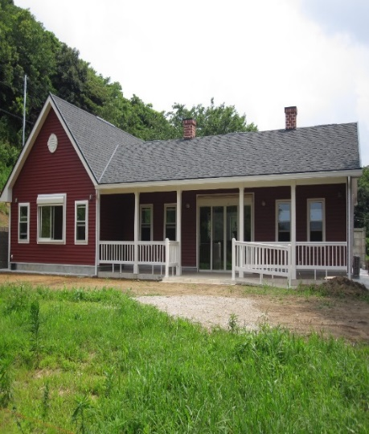

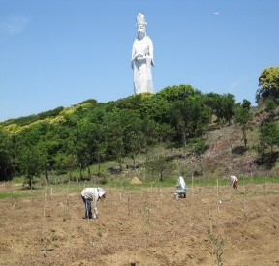

ご利用対象者様 ： 障がいをお持ちの方で、野菜作りやお花作り、動物の飼育に興味のある方を募集しています。お問い合わせ・見学はいつでもお受けいたします。

施設の種類： 就労継続支援B型事業所（定員20名、平成27年5月開設）

所在地 ：　　　　 富津市亀田字大坪山1243-1 高齢者住宅「憩いの里オリーブ」の近くです。

最寄駅 ： JR内房線　佐貫町駅　（駅からは車で5分くらい。）

担当者 ：　 佐藤　譲　（管理者　兼　サービス管理責任者）

連絡先 ：　 事業所電話　0439 (80) 0012 FAX　0439 (80) 0013

　　　　　 メールアドレス　workhouse-ikoinosato@nanzankai.or.jp

特徴：　上総都市計画（株）所有の農園「マダム　レイコ　ガーデン」の管理作業をします。この農園はブルーベリーやオリーブなどを栽培し、果実の摘み取りや加工品を販売する観光農園としてオープンする予定です。

敷地は1万坪以上の広さがあり、有機野菜の栽培やお花畑作りを行い、今後はヤギ牧場などを整備してゆく予定です。

ワークハウスは東京湾観音のすぐ近くにあります。

美しい海と山を眺めながら、楽しく働けます！

あなたも楽しく野菜作りやお花作りなどをしませんか？

楽しい仲間と優しいスタッフがお待ちしています！



ワークハウス　憩いの里

ご利用の手引き

ご利用可能な方　：　受給者証をお持ちの方

ご利用日　：　月曜日から金曜日（お盆の期間、年末年始を除く）

ご利用時間　：　9時から16時まで

送　迎　　　　　：　無料です。車の乗降場所は相談の上、決定します。

作業内容　　　：　農園の草刈りが中心ですが、ご利用者に配慮しますので室内の

　　　　　　　　　　 軽作業も可能です。

ご自分で用意する物　：　・作業服・作業靴・作業手袋・作業帽など、ご自分の身に付ける物

・上履き または スリッパ

・ご自分の箸とコップ（湯飲みなど）



必要経費　　：　昼食自己負担分　　　　　　　　　　　　　　　100円

　　　　　　　　　　ご利用日1日分の飲み物代（麦茶等）　　　50円

工 賃　 　　：　就労日数と時間に応じて、毎月10日までにお支払いします。

その他　　　　： 当事業所をご利用する上での様々な困りごとに対し、親身になってご支援いたします。